资源综合开发利用强化练（2020.910）

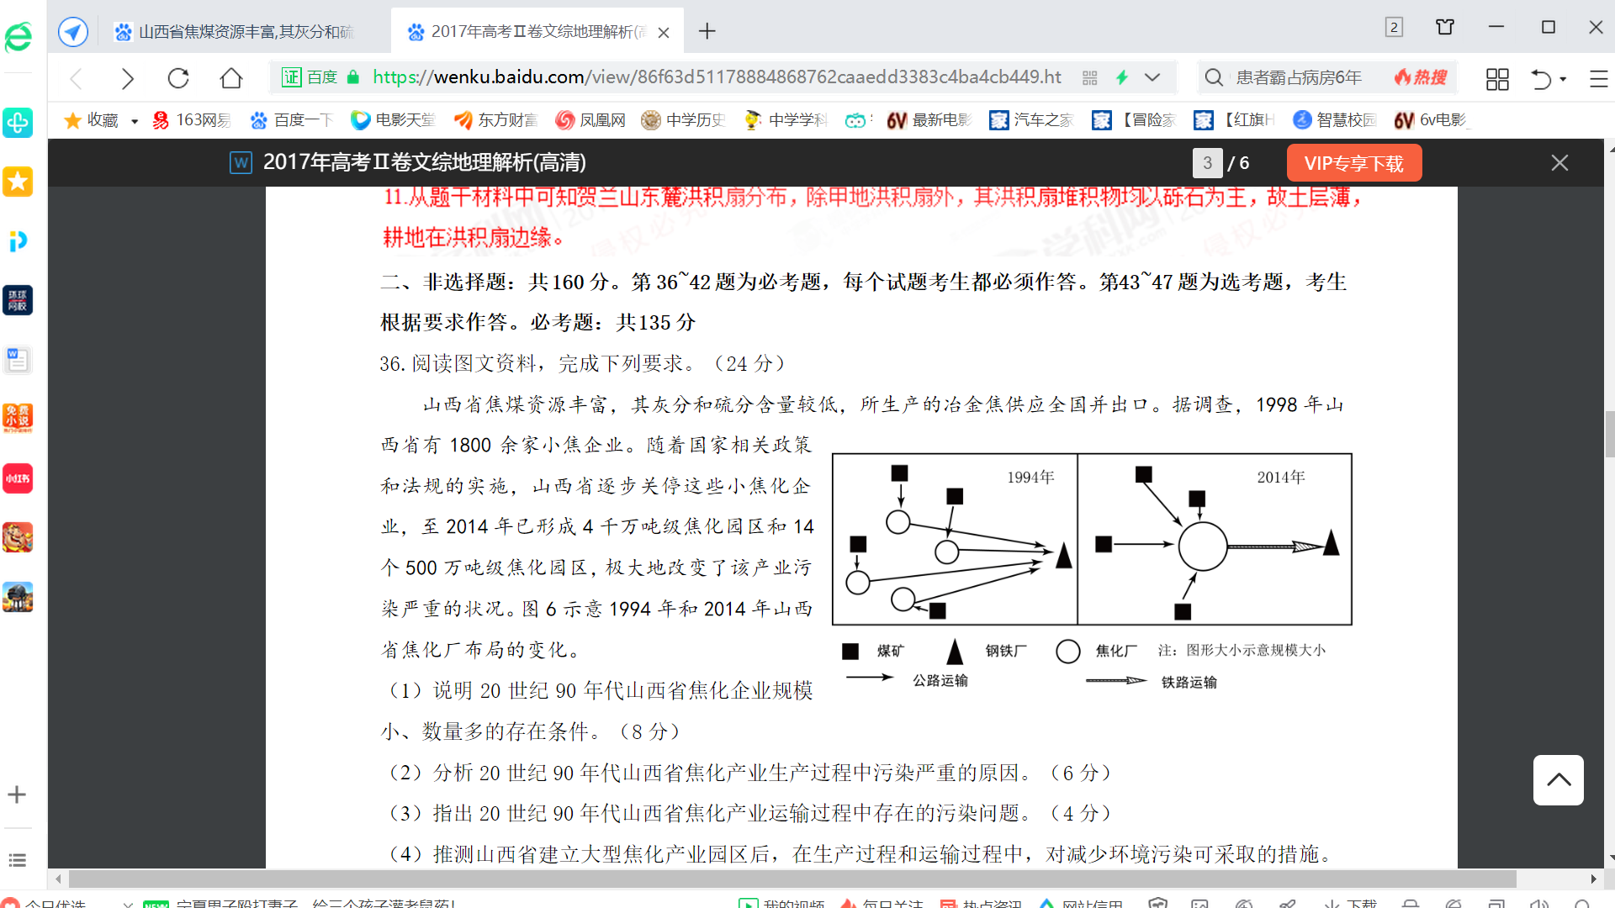1.山西省焦煤资源丰富，其灰分和硫分含量较低，所生产的冶金焦供应全国并出口．据调查，1998年山西省有1800余家小焦化企业．随着国家相关政策和法规的实施，山西省逐步关停这些小焦化企业，至2014年已形成4个千万吨级焦化园区和14个500万吨级焦化园区，极大地改变了该产业污染严重的状况．如图示意1994年和2014年山西省焦化厂布局的变化．  
（1）说明20世纪90年代山西省焦化企业规模小、数量多的存在条件．

（2）分析20世纪90年代山西省焦化产业生产过程中污染严重的原因．

（3）指出20世纪90年代山西省焦化产业运输过程中存在的污染问题．

（4）推测山西省建立大型焦化产业园区后，在生产过程和运输过程中，对减少环境污染可采取的措施．

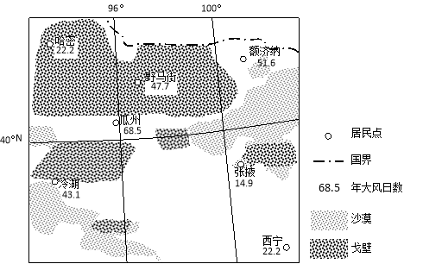2.为建设生态文明，我国大力开发风能等清洁能源。风电建设成本高于煤电、水电。2009年5月，甘肃酒泉有“陆上三峡”之称的1000万千瓦级风电基地建设项目获国家批准，其中的80%集中在被称为“世界风库”的瓜州县。图7示意瓜州等地年大风（≥ 8级）日数。

（1）分别与煤炭、水能相比，指出开发风能的优势。（6分）

（2）说明瓜州建设大型风电场有利的自然条件。（6分）

（3）分析瓜州建设大型风电场的不利区位条件。（8分）

（4）为保障电网的稳定性，还规划在瓜州建设规模较大的热电站作为调节电站。试解释为大型风电场配建调节电站的原因。（4分）

3.沙特阿拉伯人口主要集中于在沿海和内陆绿洲地区。21世纪初，该国甲地发现便于开采，储量丰富的优质磷酸盐矿（位置见图7）。初期开采的矿石送往乙地加工。2013年，该国在甲地附近筹建了磷酸盐工业城，使其成为集开采，加工为一体的国际磷酸盐工业中心。

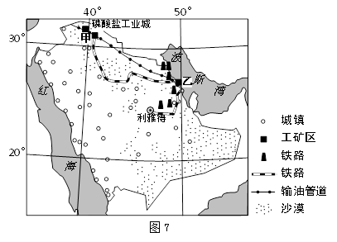

（1）分析沙特阿拉伯建设国际磷酸盐工业中心的优势条件。

（2）分析在甲地附近建设磷酸盐工业城需要克服的不利地理条件。

（3）在甲地或乙地加工磷酸盐矿石，都会造成污染。有观点认为“与乙地相比，甲地加工磷酸盐矿石造成的污染危害较轻”。你是否赞同这种观点？请通过对甲、乙两地的对比分析，阐述理由。（6分）

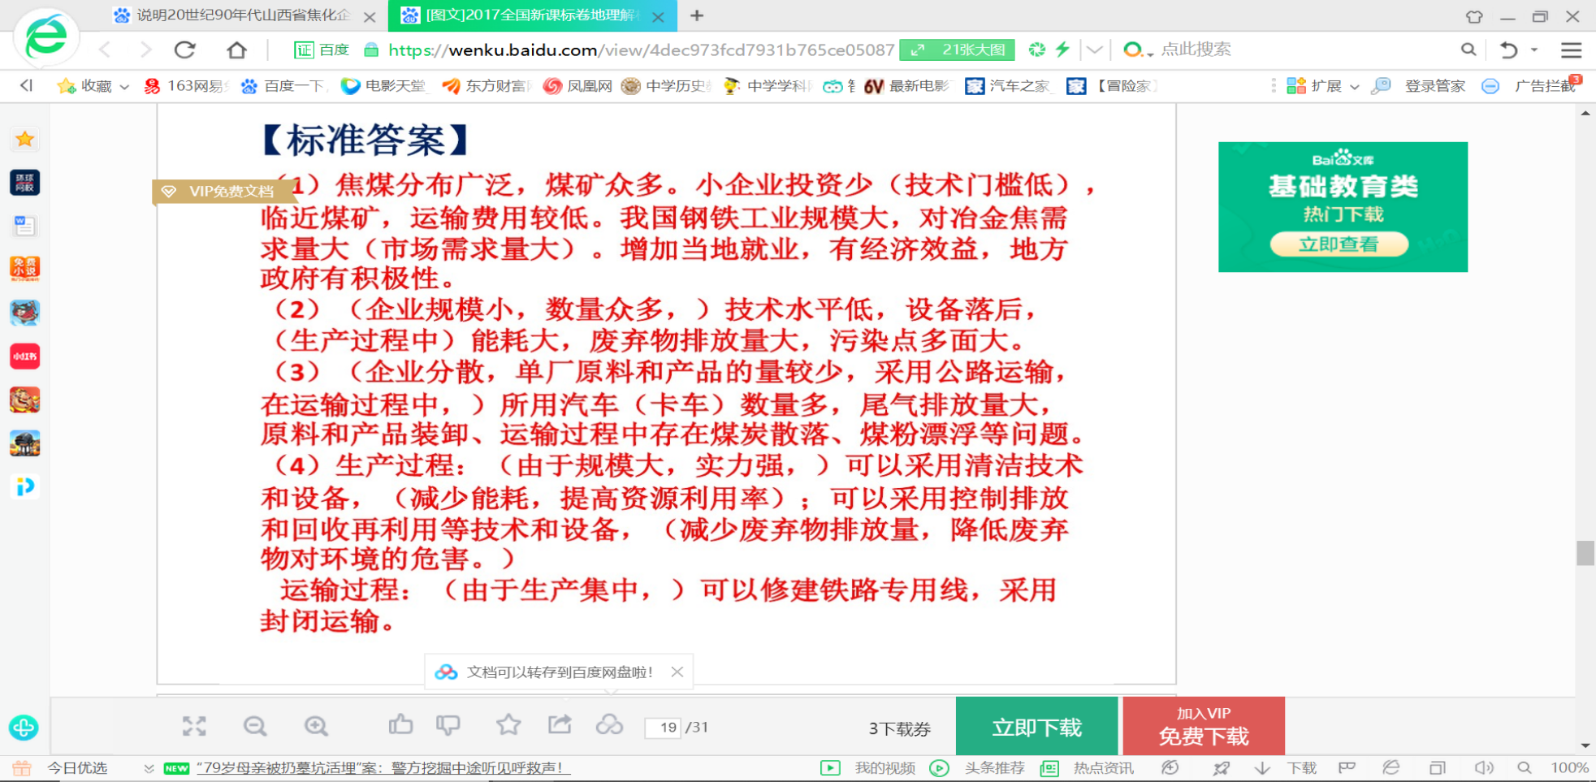

2（1）与煤炭相比，风能为清洁能源、可再生能源；（3分）

与水能相比，开发风能不产生库区淹没等问题。（3分）

（2）有风：风能资源丰富（有“世界风库”之称），年大风日数多（近70天）。（3分）

有地：可供建设风电场的土地广阔（充足）或戈壁（难利用土地）广布，地形平坦。(3分)

（3）当地（经济落后，人口稀少）电能需求少；（2分）离东部（用户）较远（需长距离输电）；（2分）当地基础设施（如电网等）不足；（2分）建设成本高（投资大），当地资金不足。（2分）

（4）风电极不稳定，配建热电站等可以调节、控制，以使电网输电平稳（当风力减弱时以热电站补充电量，当风力强劲时减少热电站发电量）。（4分）

3（1）沙特阿拉伯（靠近亚洲、非洲、欧洲市场）濒临海洋，产品运输方便；（2分）磷酸盐矿品位高，储量大，易开采；（2分）油气资源丰富，能源成本低；（2分）资金雄厚。（2分）

（2）高温干燥，淡水资源短缺，施工环境差；（3分）地处偏远地区，人口稀少，劳动力缺乏；（3分）地区开发历史短，工业基础设施薄弱。（2分）

（3）赞同：甲地人口少，未利用土地多，能容纳更多污染物；（3分）乙地人口多，经济活动密集，对污染更敏感；位于港口，容易污染海洋等。（3分）

反对：甲地生态环境更脆弱（水资源短缺，植被稀少，易荒漠化）；（3分）乙地环境保护设施较完备，污染物处理技术较成熟。（3分）